Відділ освіти Канівського міськвиконкому
Міський методичний кабінет
Канівська гімназія імені Івана Франка

Творчі завдання та диктанти з української мови
для 4 класу

2008

Демидова І.Ю., вчитель початкових класів Канівської гімназії імені Івана Франка Канівського міськвиконкому Черкаської області, спеціаліст вищої категорії, старший вчитель

В даному збірнику подано творчі завдання та диктанти відповідно до програми з української мови для учнів 4 класів. Усі завдання несуть інформацію про українські народні та державні символи, природні багатства, корисні копалини та красу української мови. Пропоновані завдання допоможуть дітям практично засвоїти і закріпити програмний матеріал з української мови, більше дізнатися про свою державу.
Рекомендовано вчителям початкових класів, студентам педучилищ та педінститутів.

Схвалено засіданням шкільного методоб’єднання
7. 02. 2008 р.

- Дати письмову відповідь на запитання.
- Як називається столиця України?
- В якій області ти живеш?
- Яка найбільша річка України?

- Запиши речення по пам’яті. Визначити граматичну основу у реченні.
Солов’їну, барвінкову, колосисту – на віки
Українську рідну мову в дар дали мені батьки.

- Встановити зв’язок слів у реченні.
Ой у лузі червона калина похилилася.
А ми тую червона калину підіймемо.
Вітер над водою гне з вербою червону калину.

4. Поділи текст на речення і запиши їх. Підкресли дієслова.
Стоїть при дорозі калина і хто йде, той милується нею гарна вона у будь-яку пору навесні вбирається калина в смарагдове листя, в біле мереживо квіток духмяний, запашний, сніжно-білий цвіт милує око невимовною красою.

5. Запиши вірш по пам’яті. Визнач відмінки іменників.
У нашім раї на землі
Нічого кращого немає,
Як тая мати молодая
З своїм дитяточком малим.
Т.Шевченко

6. Запиши речення. Визнач відмінки іменників.
На заході нашої держави простяглися на сотні кілометрів чудові гори.
З великих гір стікають в долини гомінкі веселі річки :Прут, Черемош, Тиша, Бистриця.
В карпатських лісах водяться різні тварини, ростуть незвичайні квіти.
Карпати задаровують своєю красою.

Диктанти

Святині нашого народу
Кожна людина, кожний народ, плем’я має якісь свої святині. До таких великих святощів ми зачисляємо пошану до матері. Мама родить і творить рід людський. Ніхто і ніщо не може замінити її. Вона вдихає життя у свою кровинку колисковою піснею. Мама вливає у думку немовляти любов до всього рідного. Разом з молоком наповнює його почуттям національної гордості і гідності. Мама вчить зберігати святині і скарби: рідну мову, пісню, звичаї.
Головною берегинею людини була і є мати.

Калина
Наша земля красива і щедра. Росте на ній і жито, і городина, цвітуть квіти, зріють фрукти і ягоди. Кожна рослина гарна по-своєму. Та особливо люблять в народі калину. Садять її біля хати, щоб весною білим цвітом милувала, а зимою від застуди лікувала.
Калина – це харчова, лікарська, медоносна та декоративна рослина. З неї готують варення, повидло, компоти, мармелад, начинку для цукерок, приправи для м’ясних страв.
Не було в народній медицині кращих ліків, ніж калиновий чай. Соком калини очищають обличчя, щоб рум’янілося. Квітами прикрашають дівчата коси.
Калина символізує дух нескореності українського народу, дівочу красу.

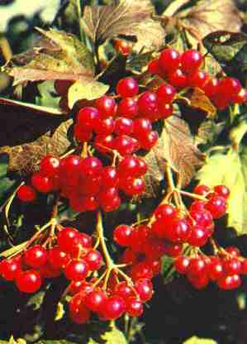

Харчування українців
Українська кухня з давніх часів відзначалася великою різноманітністю страв, їх високими смаковими і поживними якостями.
Як показали розкопки, населення України мало можливість харчуватися як рослинною так і тваринною їжею. Крім продуктів переробки зерна і різних овочів, до складу їжі входило м’ясо свійських тварин і птиці. З диких звірів найчастіше вживалися для харчування дикі свині, зайці. Значне місце в харчуванні наших предків здавна займала і риба.
Серед рослинної їжі стародавніх слов’янських народів перше місце займав хліб, який випікали з житнього та пшеничного борошна.
Як приправу використовували місцеві рослини – кріп, петрушку, кмин, аніс, м’яту, а також привізні – перець і корицю.
Наші предки з давніх часів добре вміли готувати поживну їжу і придавали харчуванню великого значення.

Найдорожча людина
Без матері немає життя на землі. Мати – щира шанувальниця народної пісні, традиції і звичаїв. Мати постійно піклується про долю своєї дитини, береже її сон і спокій. А ще вона – наставниця і порадниця у житті, захисниця у дні лихоліття.
Знайте, що ранню старість ї хвороби приносить не стільки праця, як хвилювання і переживання. Ваше грубе слово, погана поведінка - це глибока рана на ніжній материнській душі. Мама усе вибачить, усе переживе – і образи, і біль, і горе, але рана на материнському серці гоїться дуже довго. Тож бережіть, діти, своїх матерів і шануйте їх.

Символи України
Із часів Київської Русі дійшов до нас родинний знак князя Володимира Великого – тризуб. Сьогодні він на гербі України. Колись його карбували на монетах. Був він і на печатці князя. Історики не дійшли згоди, що він означає. Одні вважають, що це птах, інші вбачають у ньому зображення зброї, а хтось бачить у гербі написання слова воля.
Сучасний прапор України – стяг із двох смуг синього і жовтого кольорів, що символізують багатство України: її хлібний лан і чисте небо.
Слова гімну «Ще не вмерла Україна» написав у 1862 році Павло Чубинський, а композитор Михайло Вербицький створив мелодію.
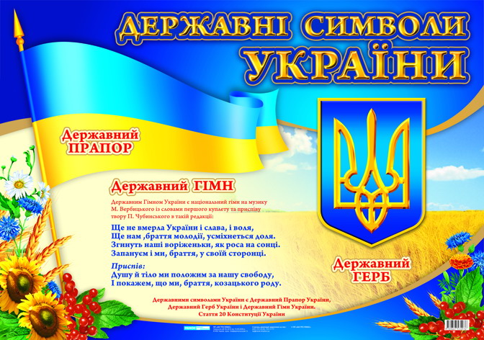

Найбільший скарб
Наша земля щедро обдарована природою. Та найбільший її скарб, відданий нам на всі часи – ліс. Справжнє диво, вбране в зелені шати, багатство, значення якого для людини, та й взагалі для всього живого на землі ми ще не повністю усвідомлюємо. Ліс не менш важливий природний ресурс, ніж земля, вода, надра і повітря.
Ліси на території Черкаської області розташовані нерівномірно. Найбільша лісистість у Черкаському, Канівському, Смілянському і Звенигородському районах.

- Прочитай вірш. Випиши сполучення прикметника з іменником, в дужках зазнач число прикметника.

Що таке Батьківщина?
За віконцем калина,
Тиха казка матусі,
Дужі руки у тата,
Під тополями хата,
Під вербою криниця,
В чистім полі пшениця,
Серед луга лелека
І діброва далека.
П. Бондарчук

2. Вивчи вірш і запиши його по пам’яті. Підкресли прикметники і визнач їх число і рід.
Україно моя мила,
Ти моя рідненька
Я тебе так щиро люблю,
Хоч я ще маленька
Іванна Блажкевич

***
Хоч малий я , невеликий,
Зате добре знаю,
Що край рідний – Україна.
Я її кохаю.
Павло Тичина

***
Я – маленька українка,
Маю коси по колінка,
Я таку натуру маю:
Я не плачу. Я співаю.
Микола Вінграновський

***
Мово рідна, слово рідне,
Хто вас забуває,
Той у грудях не серденько,
А лиш камінь має.
Сидір Воробкевич

3. До поданих слів добери синоніми, подані в дужках.
Мужній - …, чесний - …, ніжна - …, гарна - …,
(сміливий, добра, хоробрий, відвертий, відважний, красива, правдивий, лагідна, вродлива).

4. Доповніть текст прикметниками. Спишіть відредагований текст.
Для всіх нас … і … людина – це мама. Усі діти люблять, шанують, бережуть своїх мам за … колискові пісні, … казки, за … турботу та піклування.

5. Спиши текст. Підкресли прикметники. Визнач рід, число, відмінок прикметників.
Щасливі ми, що народилися на такій чудовій, багатій, мальовничій землі – на нашій славній Україні. Тут жили наші прадіди, діди. Тут живуть наші батьки. Тут корінь нашого українського роду, що сягає сивої давнини. І де б не були, скрізь відчуваємо поклик рідної землі, хвилюємося аж до сліз, зачувши рідне слово.

6. Поділити текст на речення.
Було три брати: Кий, Щек і Хорив Кий жив на горі, де сьогодні спуск Боричів Щек жив на горі, що нині зветься Щекавиця, а Хорив – на горі, яку називають Хоревиця вони побудували місто і назвали в честь старшого брата Київ.

7. Утворити речення з окремих слів.
Мова, одна, з, українська, наймелодійніших, світу, мов.
Ліс, Карпатах, у, смерековий, дуже, влітку, красивий, і, взимку.
Україну, краєм, називають, барвінковим.

8. За змістом речення побудувати кілька запитань.
У ботанічному саду Києва можна познайомитися з різноманітними рослинами.
У Софійському соборі в Києві є багато фресок.

9. Склади текст із деформованих речень. Підкресли прикметники, визнач їх рід і число.
Дівчата, дуже, українські, і, жінки, і, вишивати, любили.
Вважали, священними, рушники, вишиті.
Квадрати, зображувані, сонце, символізували, землю, рослин, рідну.
Вишитим, поклонялися, предки, рушникам, наші.

10. Продовж речення.
Батьківщина – це рідне твоє … .
Батьківщина – це твоє рідне… .
Батьківщина – це і пісні, … .

11. Спиши вірш. Випиши прикметники разом з іменниками, визнач їх рід, число і відмінок.
Дніпро широкий, пісня солов’їна,
На каштанах голуба роса…
Рідний Київ – серце України,
Наша слава, гордість і краса!

Диктанти

Верба
Верба. Гляньте на неї ранньої весни, коли ще всі дерева стоять голі. А вона вже вкрита ніжними, молоденькими листочками. А через кілька днів вже зацвіте запашним жовтим цвітом.
Верба – корисна рослина, недаремно народ здавна оспівав вербу, склав про неї легенди і казки.
Верба – то символ України. Тож не зміг розлучитися з нею Великий Кобзар і привіз із собою на заслання вербову гілочку і посадив її. З тої гілочки розрослося велике дерево, назване вербою Тараса.
Верба – дерево цілюще. Настій з кори знижує температуру. Відвар вербової кори вживають при грипі, вірусних інфекціях, ревматизмі.
Верба була священною для наших предків, священною вона повинна залишитись для нас.
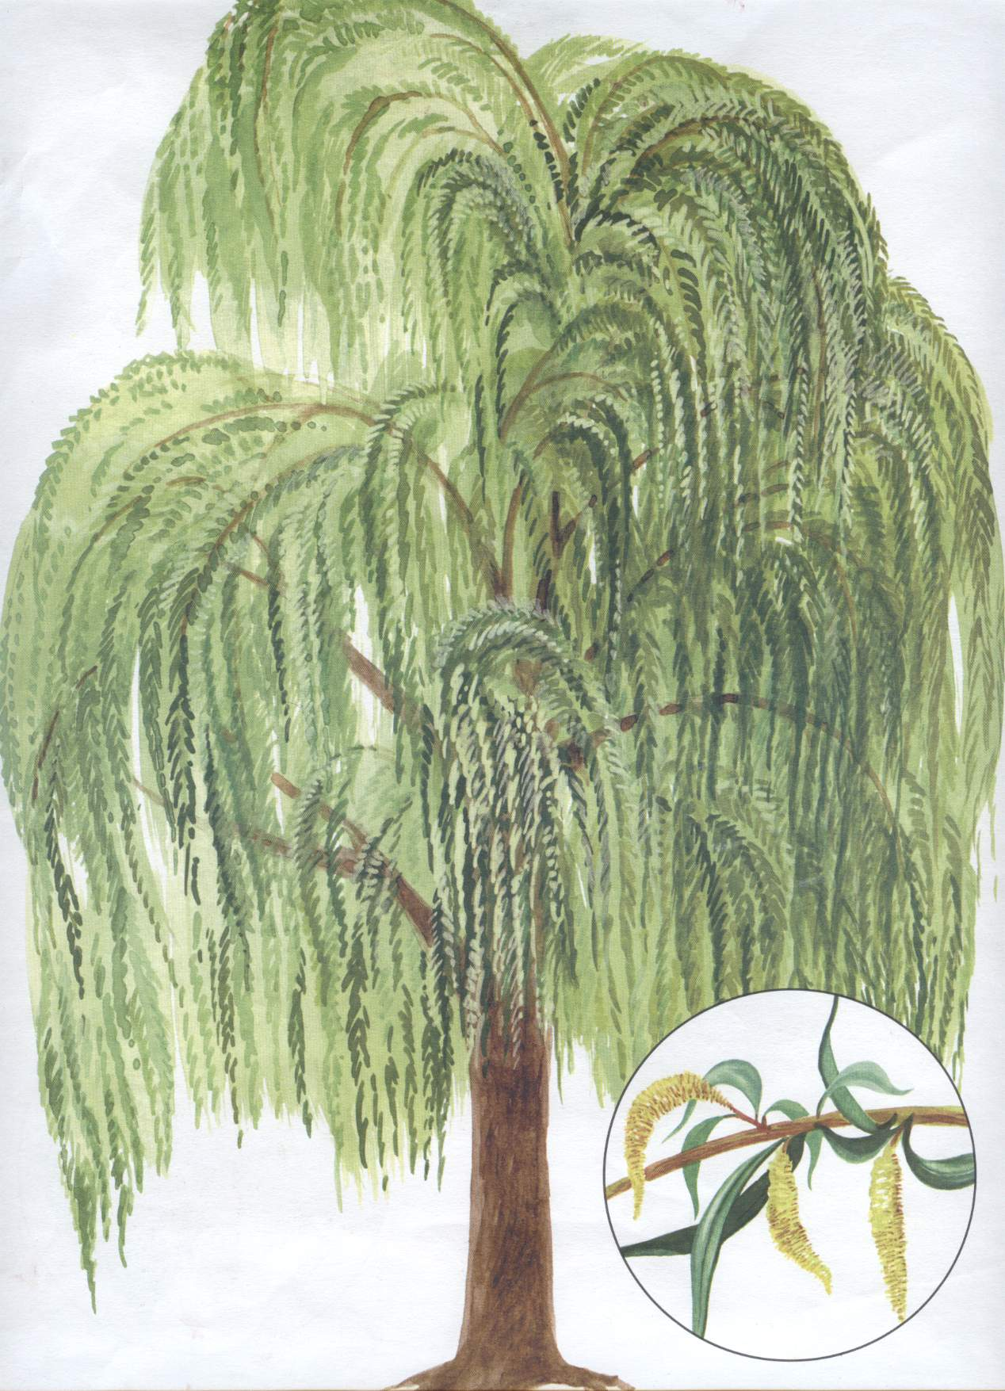
Тополя
Тополя – символ рідної землі, символ дівочої краси.
Саджають тополі понад дорогами, бо це дерево містить фітонциди, які очищають повітря від пилу ба бактерій. Під тополею легко дихати. Якщо людина хоче пити, треба посмоктати гілочку тополі і спрага мине.
Бруньки тополі використовують як барвник для фарбування тканини.
Мазі та відвари з бруньок мають цілющі властивості. Вони допомагають під час лікування ран, порізів, опіків.

Барвінок
Україну можна назвати барвінковим краєм. Прекрасна ця рослина. Квітневої пори на коротких пагонах розкриваються ніжні, кольору небесної блакиті п’ятипелюсткові квіти. Це цвіте барвінок.
Барвінок символізує віру у свої сили, всепереможність природи. Барвінок є символом вірної і взаємної любові, краси.
Траву барвінку застосовують при туберкульозі, дизентерії, коліті. Відвар трави п’ють при авітамінозі та зубному болю.

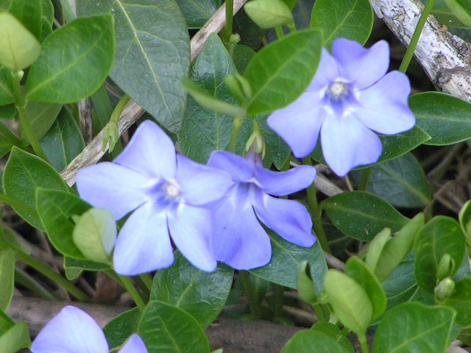

Калина
Калина – кущ або невелике дерево заввишки до 5 метрів. Росте у лісах і чагарниках, майже у кожному дворі України. В українській творчості калина символізує мужність і незламність духу, дівочу красу і вроду.
Калина – харчова, лікарська і медоносна рослина. З неї готують повидло, варення, компоти, начинку для варення.
Кора і ягоди мають лікувальні властивості. Спиртовий екстракт калини та її відвар – добрі кровоспинні засоби. Люди вживають її як потогінний, послаблюючий засіб. Ягоди з медом їдять при гострих респіраторних хворобах, при хворобах печінки.
Соком калини очищають обличчя, щоб рум’янилось.

- Запиши вірш по пам’яті. Підкресли дієслова, визнач час.
Чорногуз-лелека
Прилетів здалека.
Сів на вершок хати,
Давай клекотати;
Давай клекотати,
Рідний край вітати.
Іванна Блажкевич

- Випиши дієслово з іменником, до якого воно відноситься. Визнач число дієслів.
Ой по нашій Україні
То не води грають сині.
Не шумить так гай –
То козацтво йде завзяте
Волі-долі добувати,
Боронити край.
Віра Лебедєва

- Спиши речення. Підкресли дієслова, вжиті в переносному значенні. Визнач час дієслів.
Багато талановитих художників, поетів, композиторів, вчених народила Черкаська земля. Серед них Іван Нечуй-Левицький, Василь Симоненко, Дмитро Чередніченко.

***
Я пишаюся, що моя Батьківщина – Україна. Україна – це рідна чудова земля. Вона пережила важкі часи, війни, голодомори та репресії. Та і зараз Україна ще не зовсім подолала економічні негаразди, але вона обов’язково вистоїть і наш народ буде жити щасливо. В усі часи в Україні були такі люди, які віддавали своє життя за славне майбутнє України, прославили свою державу навіки.

***
Видатні поети Тарас Шевченко, Леся Українка, Іван Франко збагачували і боронили рідну мову своїми глибоко-задумливими рядками віршів. З їхніми творами ми знайомимось в початкових класах, вчимося любити рідний край, свою землю, свій народ.
Ще з дитинства ми повинні берегти рідну мову і говорити рідним словом.

- Спиши вірш. Підкресли дієслова, визнач час.
Як виросту – збудую хату,
На хаті колесо приб’ю,
А там я поселю крилату
Лелечу клекітну сім’ю.
Нехай розводиться, гніздиться
По всіх деревах і хатах.
Нехай мені щоночі сниться,
Що я літаю, наче птах.
Дмитро Павличко

- Прочитай вірш. Випиши дієслова. Визнач час дієслів.
Квітне, пишається в лузі калина
Пісня лунає в саду солов’їна.
Колос у полі зерном налило.
Золотом-хвилею плеще пшениця,-
Кожен трудар хлібороб веселиться:
Радість прийшла у село.
М.Познанська

6. Поділи текст на речення і запиши їх. Підкресли дієслова.
Наші предки ліпили посуд руками і випалювали на вогнищі уже в ті далекі часи люди прикрашали його простими рисунками зараз гончарі роблять із глини горщики, миски, глечики вони передають свій досвід молодому поколінню молодь продовжить цю цікаву і потрібну справу.

- Запиши вірш по пам’яті. Підкресли дієслова, визнач особу і час.
Тихесенько вітер віє,
Степи, лани мріють.
Між ярами над ставами
Верби зеленіють.

***
Як широка сокорина
Віти розпустила..
А над самою водою
Верба похилилась.

***
А верби ген понад ставками
Тихесенько собі купають
Зелені віти…

***
І досі сниться: під горою
Між вербами та над водою
Біленька хаточка.
(Т.Г.Шевченко)

8. Випиши дієслово з іменником, до якого воно відноситься. Визнач число дієслів.
Давно ця річка славна
Народи три єднає
І в Чорне море плине.
Простори України
Розкішно прикрашає.
Очиці милує дитини.

- Доповни прислів’я дієсловами, визнач їх час.
За рідний край і життя… .
У чужій стороні не так і сонце … .
Там земля мила, де мати … .
Тільки в ріднім краї солов’ї … .
Ми з такого роду, що … свободу.

- Вибірковий диктант. Випиши дієслова, постав їх в неозначеній формі.
Послухай, як струмок дзвенить,
Як гомонить ліщина.
З тобою всюди кожну мить
Говорить Україна.
Послухай, як трава росте,
Напоєна дощами,
І як веде розмову степ
З тобою колосками.
Послухай, як вода шумить –
Дніпро до моря лине, -
З тобою всюди кожну мить
Говорить Україна.

Диктанти

Діти і батьки
Сім’я складається із батьків і дітей. Це дуже близькі люди. Вони люблять одне одного, піклуються і допомагають в повсякденному житті.
В Україні існує традиційна сімейна мораль. Це певні правила, яких повинні дотримуватися всі члени сім’ї. Ці правила вчать молодше покоління з пошаною ставитися до старших, поважати, допомагати і турбуватися про них. Все, що залишилося на згадку від попередніх поколінь – батьківська хата, викопана криниця, садок, хатні речі – оберігають кожного члена родини і звуться оберегами.
Діти повинні берегти своїх батьків, бути слухняними, не робити так, щоб батьки нервували. Порядні діти родину зміцнять, а погані – розвалять.

Князь Святослав Хоробрий
Княгиня Ольга мала єдиного сина Святослава. Він був відважний та хоробрий. Про його хоробрість знали всі сусіди України. Святослав усе своє життя і князювання провів не в Києві у палатах, але в походах зі своїми воїнами.
У похід не возив Святослав із собою ні казанів, ні наметів. Спав на землі, поклавши під голову сідло. Їв просту страву: нарізував конину або м’ясо іншого звіра тоненькими шматочками, пік на вогні і так споживав страву. Любили свого князя воїни, бо він жив так просто, як і вони.
А на ворогів своїх не нападав хитро, несподівано. Він попереду себе посилав посла, щоб переказав ворогові його воєнний виклик «Іду на вас».

Ярослав Мудрий
По смерті Володимира почалася війна між його синами за княжий престол у Києві. Після довгих міжусобиць став Ярослав єдиним князем усіх широких українських земель. Щоб забезпечити Україну від нападів ворогів, він побудував на межах держави багато твердинь. Над річкою Сяном звів він тоді город, укріпив його. Місто назвали Ярославом.
Забезпечивши державу від ворогів, він дбав про лад і спокій у краю. Щоб всі суди справедливо судили, дав наказ записати всі права в одну книгу і назвав її «Руська правда». Князь Ярослав будував церкви, а при них заводив школи, поширював освіту.
Своїми мудрими законами Ярослав зміцнив українську державу так, що сусідні держави дбали про його приязнь і єдналися з його родом.
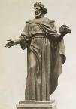
Тополя
Тополя – один із найдорожчих для українців символів. Як обереги наших осель і доль стоять на чатах ці горді, стрункі красуні. Їхні зелені крони манять подорожніх відпочивати в літню спеку.
З давніх-давен тополя в Україні є символом дівочої стрункості, краси та вроди. Часто струнку, тендітну, гарну дівчину порівнюють з тополею.
Під тополями легко дихається, бо фітонциди цього дерева очищають повітря від бактерій. Люди давно звернули увагу на лікувальну дію тополі. Водяний настій бруньок рекомендували при бронхіті, запаленні легень. Тополеве вугілля рекомендували при отруєнні.
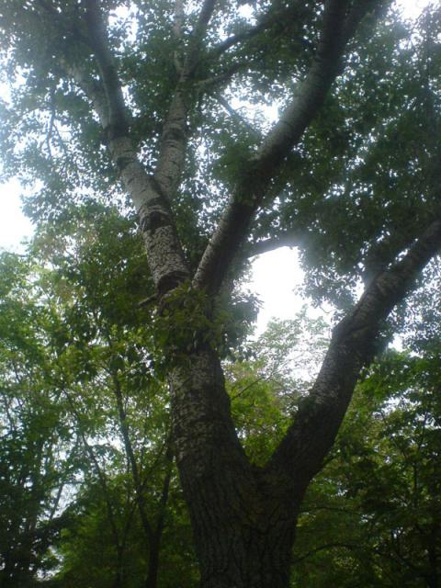

Корисні копалини України
Корисні копалини – це природні багатства, які люди видобувають із надр землі чи з її поверхні й використовують у народному господарстві. Кам’яне вугілля, торф, нафта, залізна руда, природний газ, граніт, вапняк, пісок, глина, торф – це корисні копалини.
Дорогою мчать автомобілі, у небі летять літаки, по морю пливуть кораблі. А скільки металевих предметів навколо нас. Чи знаєте ви звідки береться метал? Його виплавляють із залізних руд, які залягають у землі.
Чи могли б працювати мотори літаків, автомобілів, тракторів без пального? А звідки береться пальне? Його виробляють з нафти, яку по трубах викачують із землі.
Тому бережливо потрібно відноситись до використання корисних копалин.

1. Прочитай вірш. Випиши займенники, визнач особу та число.
Україно моя мила,
Ти моя рідненька
Я тебе так щиро люблю,
Хоч я ще маленька.
Іванна Блажкевич

***
Чом, чом, чом, Чом, чом, чом,
О земле ти моя, О земле ти моя,
Кохана ти мені, Чарує так мене
Кохана ти мені? Ясна краса твоя.
Віра Лебедєва

2. Прочитай речення. Випиши займенники. Визнач їх особу.
1. Рідна мати моя, ти ночей недоспала.
2. Ми є діти українські, хлопці і дівчата.

3. Спиши речення. Займенники, що в дужках використовуй у потрібній формі.
О, слово рідне - чисте джерело, (я) з дитинства в юність привело. За (ти) завше будуть мандрувати очі материнські і білява хата. Всім серцем любіть Україну свою – і вічні ми будемо з (вона).

4. Прочитай вірш. Випиши займенники, визнач особу, число і відмінок.
Чорнобривців насіяла мати
У моїм світанковім краю
І навчила веснянки співати
Про квітучу надію мою.
Як на ті чорнобривці погляну,
Бачу матір стареньку.
Бачу руки твої, моя мамо,
Твою ласку я чую, рідненька.

5. Запиши вірш по пам’яті. Визначити граматичну основу у реченні.
Ти постаєш в ясній обнові,
Як пісня линеш, рідне слово.
Ти наше диво калинове,
Кохана материнська мово.
Т.Шевченко

Диктанти

Кульбаба
Кульбаба – символ весняного тепла. Людям, народженим під цим знаком, необхідна постійна увага. Їх екстравагантність іноді переходить усі межі, але їм усе пробачають, бо вони зігрівають та освітлюють наше життя.
За щоб не критикували Кульбабу, вона вміє вміло захищатися й завжди буде виправдана, бо краще за всіх може зробити справу, за яку береться,. Вона вражає своєю старанністю і наполегливістю.

Український прапор
Прапор, як засіб сигналізації, відомий з античних часів. Спершу це взагалі могла бути звичайнісінька гілка дерева, жмут трави чи волосінь з кінського хвоста. Згодом почали з’являтися розшиті нитками стяги, хоругви.
Великого розквіту українська символіка набула за часів козацтва. Свої прапори мали полки, курені, сотні.
Наш державний прапор складається з двох смуг: верхня – синя, а нижня – жовта. Жовтий колір – це колір пшеничного поля, колір хліба, зерна, що дарує життя всьому сущому на землі. Жовтий колір – це ще й колір жовтогарячого сонця, без лагідних променів якого не дозрів би, не заколосився життєдайний хліб.

Рушники
Рушники – одвічні обереги українського народу. Вони супроводжували людину все життя – від народження до самої смерті. Рушники брали з собою в дорогу чумаки, військові, заробітчани, хто надовго відлучався від рідної домівки. Рушник був найдорожчим подарунком матері в дорогу синові, як пам’ятка про дім, побажання щастя в новому житті.
Останнім часом вишивання рушників активно відроджується. Вони є неодмінним атрибутом сучасного життя: з рушниками проводяться весілля, вони прикрашають інтер’єри церков, музеїв, осель. Тому вишитий рушник по праву став народним символом України.
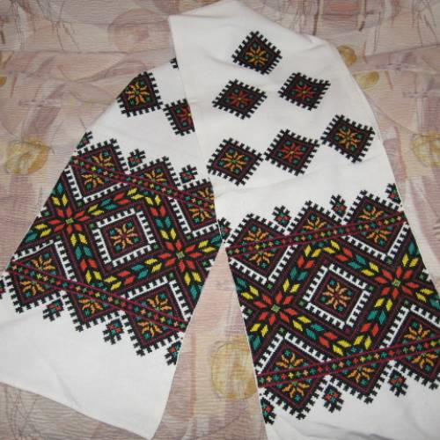

Пам’ятники природи
Є на Черкащині дерева – пам’ятники природи. Це особливо видатні природні витвори, які належить охороняти у первозданному вигляді, оскільки вони мають наукове, культурне і естетичне значення. Це дуб Шевченка і сосна Гоголя в селі Прохорівна, дуб Максима Залізняка поблизу хутора Буда, 300-літня сосна – «мати лісу». Диво Черкащини - симбіоз дуба звичайного і вільхи чорної, які зрослися стовбурами і мають висоту близько 30 метрів.

Заснування Києва
Столиця України – місто Київ. Засновниками цього міста вважають трьох братів. Ім'я старшого брата – Кий, середнього – Щек, а третього – Хорив. Була в них ще й молодша сестра – Либідь.
На честь старшого брата й надали назву місту. У місті і в наш час є пагорби, один з яких зветься Хоревицею, а другий пагорб має назву Щекавиця.
Про молодшу сестру – Либідь нагадує назва маленької річки.
Київ вважається одним з найстаріших міст Східної Європи. Він заснований приблизно у 480-482 роках.

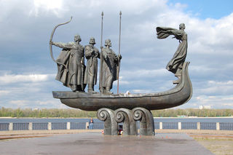

Гімн України
Слово гімн – грецького походження - урочиста пісня, прийнята як символ державної, національної єдності.
Прислухайтесь до своїх сердець. Що відбувається в них, коли ви чуєте гімн? Мабуть, кожен з вас у ці урочисті хвилини відчув у своєму серці гарячу любов до своєї землі. Ми повинні пишатися головною піснею, адже всі ми – громадяни України. Щоб приносити користь своїй державі, потрібно наполегливо вчитися, оволодівати знаннями. Бо лише так ми зможемо прославити свій край у світі, стати гідними громадянами України.

- Спиши текст. Словосполучення в дужках запиши у відповідному відмінку. Підкресли однорідні члени речення.
Калина і Україна – нероздільні. Калина полюбила (українська земля), а народ шанує її за (пишна врода), (цілюща властивість). Нема такого села на всій Україні, де б не квітла вона (ясний, білий цвіт) навесні, не рум’яніла (червоні ягоди) аж до зими.

- Допиши прислів’я. Підкресли однорідні члени речення.
Без верби і калини … .
Не бійся розумного ворога, а бійся …

- Спиши вірш. Підкресли однорідні члени речення.
Солов’їну, барвінкову, колосисту –на віки –
Українську, рідну мову в дар дали мені батьки.
Берегти її, плекати буду всюди й повсякчас,
Бо ж єдина – так, як мати –
Мова в кожного із нас.
В.Лучук

- Прочитай текст. Випиши однорідні члени речення, визнач яким членом речення вони виступають.
Здавна в українців мак був оберегом. Його насінням обсипають садибу, людей, худобу. Мак вважається добрим лікарським засобом від безсоння. Його вплітали у віночки дівчата. Маки рясніють на вишитих рушниках та сорочках.
Як обереги використовували і інші рослини: полин, часник, терен.

Диктанти

Наш рідний край
Наш рідний край великий і гарний. Великий, бо простягається від величних Карпат аж до річки Дон і від боліт Полісся аж до берегів Чорного моря. Гарний, бо має і високі гори, вкриті зеленими лісами, і бистрі ріки, і широкі урожайні поля, і квітучі луги, і все, чого душа забажає.
Гарний наш край ще й тому, що в ньому живуть прекрасні люди. На весь світ славляться вони своїми піснями, танцями, звичаями. Молоде покоління несе велику відповідальність перед своїми пращурами за безсмертність української пісні, танцю, звичаїв.

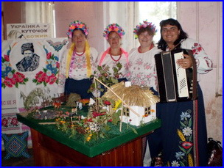

Наша Україна
Наше диво – наша Україна. Близька вона і найкраща у будь-яку пору року: навесні, коли дихає теплом земля. Коли лелеки поважно кружляють над селом і обдаровують щастям людські оселі.
Гарна Україна спекотним літом. В цей час трави наливаються соком, а високе синє небо бринить і переливається сріблястим співом жайворонка. На полі стиглий, налитий колос щось шепоче вітру.
Одвічно повелося, що достаток і добробут кожної сім’ї і держави залежить від урожаю. Щедра нива – в родині злагода і пісня. Випадав голодний рік – сім’ю обсідали злидні і хвороби. А вінцем праці хліборобів були жнива.

Українська хата
Українська хата – це колиска нашого народу. У ній народжувались, жили і помирали. Хата надавала людині притулок. Тут формувалися родинні стосунки, тут людина відпочивала, працювала і харчувалася.
Українська хата мала троє вікон: двоє навпроти столу, третє – навпроти печі. Вікна впускали в житло світло і повітря. У кожній хаті обов’язково була піч, яка і пекла, і смажила, і варила. А які красиві орнаменти прикрашали піч. На ній можна було побачити і голубів, і тарілки, і квіти.
Українську хату прикрашали килимами, рушниками, ряднами. Ознакою охайності та працьовитості кожної жінки була прибрана біла хата, а в ній – чистий рушник на похваті.
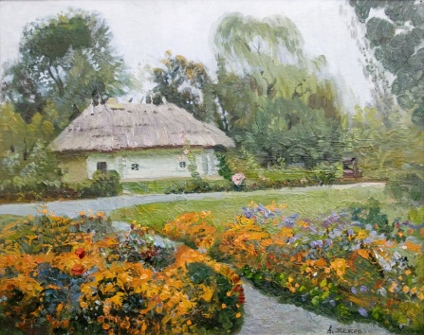

Символ майбутньої сім’ї
Скриня – дерев’яний великий ящик. Майстер вміло робив її з дуба, клена або липи. Мальована або різьблена вона завжди виділялася серед інших селянських меблів.
Скриня була символом майбутньої нової сім’ї. Молода дружина вивозила її з батьківської хати, як частинку родового вогнища.
Про скриню турбувалася кожна жінка ще в пору дівування. Туди складали вбрання, рушники, прикраси. Кожна дівчина мріяла про скриню, заповнену гарними і потрібними речами. Все добро, складене в скрині, свідчило про працьовитість, сумлінність майбутньої господині.

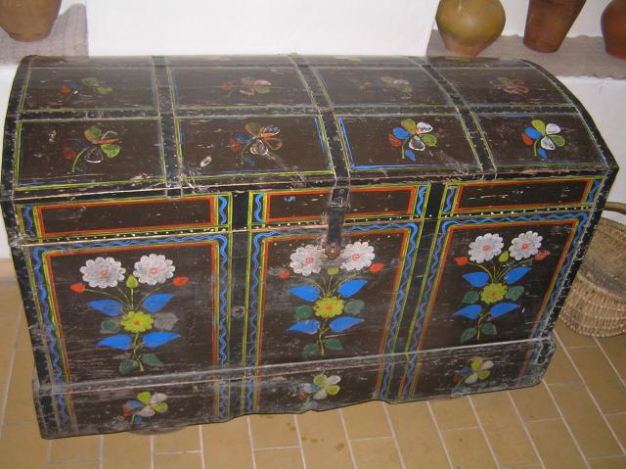

Використана література:
- Морська Я.Ф. Нестандартні уроки. Київ. ТОВ «Сеста», 1998р.
- Гемзюк О.Р., Рябова С.І. Творчі завдання з української мови. «Богдан». Тернопіль, 1997.
- Лотоцький Антон. Історія України. Івано-Франківськ «Просвіта», 1993.
- Тимшин О.І. Збірник сценаріїв. Тернопіль СМП «Астон», 1998.

1
32

2
31

3
30

4
29

5
28

6
27

7
26

8
25

9
24

10
23

11
22

12
21

13
20

14
19

15
18
16
17

